 |  | S  TG/115/4  ORIGINAL: Inglés  FECHA: 2006-04-05
UNIÓN INTERNACIONAL PARA LA PROTECCIÓN DE LAS OBTENCIONES VEGETALES
GINEBRA

 | TULIPÁN  Código UPOV: TULIP  Tulipa L. | *

DIRECTRICES

PARA LA EJECUCIÓN DEL EXAMEN

DE LA DISTINCIÓN, LA HOMOGENEIDAD Y LA ESTABILIDAD

Nombre(s) alternativo(s):*

Nombre botánico | Inglés | Francés | Alemán | Español
Tulipa L. | Tulip | Tulipe | Tulpe | Tulipán

La finalidad de estas directrices (“directrices de examen”) es elaborar los principios que figuran en la Introducción General (documento TG/1/3) y sus documentos TGP conexos, con objeto de que sirvan de orientación práctica y detallada para el examen armonizado de la distinción, homogeneidad y estabilidad (DHE) y en particular, para identificar los caracteres apropiados para el examen DHE y producir descripciones armonizadas de variedades.

DOCUMENTOS CONEXOS

Estas directrices de examen deberán leerse en conjunción con la Introducción General y sus documentos TGP conexos.

ÍNDICE Página

1. Objeto de estas Directrices de Examen 3
2. Material necesario 3
3. Método de examen 3
3.1 Número de ciclos de cultivo 3
3.2 Lugar de ejecución de los ensayos 3
3.3 Condiciones para efectuar el examen 3
3.4 Diseño de los ensayos 4
3.5 Número de plantas/partes de plantas que se han de examinar 4
3.6 Ensayos adicionales 4
4. Evaluación de la distinción, la homogeneidad y la estabilidad 4
4.1 Distinción 4
4.2 Homogeneidad 5
4.3 Estabilidad 5
5. Modo de agrupar las variedades y organización de los ensayos en cultivo 5
6. Introducción a la tabla de caracteres 7
6.1 Categorías de caracteres 7
6.2 Niveles de expresión y notas correspondientes 7
6.3 Tipos de expresión 7
6.4 Variedades ejemplo 7
6.5 Leyenda 7
7. Table of Characteristics/Tableau des caractères/
Merkmalstabelle/Tabla de caracteres 8
8.1 Explicaciones de la tabla de caracteres 16
8.2 Explicaciones de los caracteres de agrupamiento 17
8.3 Especies de las variedades ejemplo 18
9. Bibliografía 19
10. Cuestionario técnico 20

Objeto de estas Directrices de Examen
Las presentes Directrices de Examen se aplican a todas las variedades de Tulipa L.

Material necesario
2.1 Las autoridades competentes deciden cuándo, dónde y en qué cantidad y calidad se deberá entregar el material vegetal necesario para la ejecución del examen de la variedad. Los solicitantes que presenten material procedente de un país distinto de aquel en el que se efectuará el examen, deberán asegurarse de que se han cumplido todas las formalidades aduaneras y fitosanitarias.

2.2 El material se entregará en forma de bulbos con tamaño de floración y calibre comercial.

2.3 La cantidad mínima de material vegetal que ha de entregar el solicitante deberá ser de:

30 bulbos.

2.4 El material vegetal proporcionado deberá presentar una apariencia saludable y no carecer de vigor ni estar afectado por enfermedades o plagas importantes.

2.5 El material vegetal deberá estar exento de todo tratamiento que afecte la expresión de los caracteres de la variedad, salvo autorización en contrario o solicitud expresa de las autoridades competentes. Si ha sido tratado, se deberá indicar en detalle el tratamiento aplicado.

Método de examen

3.1 Número de ciclos de cultivo
La duración mínima de los ensayos deberá ser normalmente de un único ciclo de cultivo.

3.2 Lugar de ejecución de los ensayos
Normalmente los ensayos deberán efectuarse en un sólo lugar. En el documento TGP/9 “Examen de la distinción” se ofrece orientación respecto a los ensayos realizados en más de un lugar.

3.3 Condiciones para efectuar el examen
3.3.1 Se deberán efectuar los ensayos al aire libre y en condiciones que aseguren un desarrollo satisfactorio para la expresión de los caracteres pertinentes de la variedad y para la ejecución del examen. En particular, salvo indicación en contrario, todas las observaciones deberán efectuarse en órganos típicos y plenamente desarrollados poco tiempo después de la apertura de las primeras flores.

3.3.2 Observación del color a simple vista

Ya que la luz del día es variable, las valoraciones del color establecidas frente a una carta de colores deberán realizarse en una habitación apropiada utilizando luz artificial, o a mediodía en una habitación sin luz solar directa. La distribución espectral de la fuente luminosa que constituye la luz artificial deberá estar en conformidad con la Norma CIE de Luz Preferida D 6500 y debe ajustarse a los límites de tolerancia establecidos por la Norma británica (British Standard) 950, Parte I. Estas valoraciones se deberán efectuar con la planta colocada sobre un fondo blanco.

3.4 Diseño de los ensayos

3.4.1 Cada ensayo deberá tener por finalidad la obtención de al menos 25 plantas en flor.

3.4.2 Los ensayos deberán concebirse de tal manera que se permita la extracción de plantas o partes de plantas para efectuar medidas y conteos, sin perjudicar las observaciones ulteriores que deberán efectuarse hasta el final del ciclo de cultivo.

3.5 Número de plantas/partes de plantas que se han de examinar
Salvo indicación en contrario, todas las observaciones deberán efectuarse en 10 plantas o partes de cada una de las 10 plantas. En el caso de partes de plantas, el número que habrá de tomarse de cada una de las plantas deberá ser de uno.

3.6 Ensayos adicionales
Se podrán efectuar ensayos adicionales para estudiar caracteres pertinentes.

Evaluación de la distinción, la homogeneidad y la estabilidad

4.1 Distinción
4.1.1 Recomendaciones generales

Es de particular importancia para los usuarios de estas directrices de examen consultar la Introducción General antes de tomar decisiones relativas a la distinción. Sin embargo, a continuación se citan una serie de aspectos que han de tenerse en cuenta en las directrices de examen.

4.1.2 Diferencias consistentes

Las diferencias observadas entre variedades pueden ser tan evidentes que no sea necesario más de un ciclo de cultivo. Asimismo, en algunas circunstancias, la influencia del medio ambiente no reviste la importancia suficiente como para requerir más de un único ciclo de cultivo con el fin de garantizar que las diferencias observadas entre variedades son suficientemente consistentes. Una manera de garantizar que una diferencia en un carácter, observada en un ensayo en cultivo, sea lo suficientemente consistente es examinar el carácter en al menos dos ciclos de cultivo independientes.

4.1.3 Diferencias claras

Determinar si una diferencia entre dos variedades es clara depende de muchos factores y, para ello se tendría que considerar, en particular, el tipo de expresión del carácter que se esté examinando, es decir, si éste se expresa de manera cualitativa, cuantitativa o pseudocualitativa. Por consiguiente, es importante que los usuarios de estas directrices de examen estén familiarizados con las recomendaciones contenidas en la Introducción General antes de tomar decisiones relativas a la distinción.

4.2 Homogeneidad
4.2.1 Es particularmente importante que los usuarios de estas directrices de examen consulten la Introducción General antes de tomar decisiones relativas a la homogeneidad. Sin embargo, a continuación se citan una serie de aspectos que han de tenerse en cuenta en las directrices de examen.

4.2.2 Para la evaluación de la homogeneidad, deberá aplicarse una población estándar del 1% y una probabilidad de aceptación del 95%, como mínimo. En el caso de un tamaño de muestra de 25 plantas, se permitirá una planta fuera de tipo.

4.3 Estabilidad
4.3.1 En la práctica no es frecuente que se conduzcan exámenes de la estabilidad que brinden resultados tan fiables como los obtenidos en el examen de la distinción y la homogeneidad. No obstante, la experiencia ha demostrado que en muchos tipos de variedades, cuando una variedad haya demostrado ser homogénea, también podrá considerarse estable.

4.3.2 Cuando corresponda, o en caso de duda, la estabilidad podrá examinarse ya sea cultivando una generación adicional, ya sea examinando un nuevo lote de plantas, para asegurarse de que presenta los mismos caracteres que el material suministrado anteriormente.

Modo de agrupar las variedades y organización de los ensayos en cultivo
5.1 Los caracteres de agrupamiento contribuyen a seleccionar las variedades notoriamente conocidas que se han de cultivar en el ensayo con las variedades candidatas y a la manera en que estas variedades se dividen en grupos para facilitar la evaluación de la distinción.

5.2 Los caracteres de agrupamiento son aquellos en los que los niveles de expresión documentados, aun cuando hayan sido registrados en distintos lugares, pueden utilizarse, individualmente o en combinación con otros caracteres similares: a) para seleccionar las variedades notoriamente conocidas que puedan ser excluidas del ensayo en cultivo utilizado para el examen de la distinción; y b) para organizar el ensayo en cultivo de manera tal que variedades similares queden agrupadas conjuntamente.

5.3 Los tulipanes pueden clasificarse a los grupos de clasificación siguientes:

Clase I: Especies botánicas: Las especies botánicas con sus respectivas subespecies, las variedades botánicas y cultivadas y híbridos que se parecen a las especies botánicas. Las especies botánicas pueden clasificarse a los grupos de clasificación siguientes

1. Tulipa kaufmanniana Regel
2. Tulipa fosteriana W. Irving
3. Tulipa greigii Regel
4. Otras especies

Clase II: Híbridos modernos

5.4 Se ha acordado la utilidad de los siguientes caracteres de agrupamiento:

a) Flor: tipo (caracter 10)
b) Flor: color principal (caracter 13) con los siguientes grupos:
Gr. 1: blanco Snowparrot
Gr. 2: color hueso
Gr. 3: amarillo claro Yellow Purissima
Gr. 4: amarillo medio Yellow Flight
Gr. 5: amarillo oscuro Lady Margot
Gr. 6: naranja Orange Monarch
Gr. 7: rojo anaranjado Temple of Beauty
Gr. 8: rojo medio Lefeber’s Memory
Gr. 9: rojo oscuro Prominence
Gr. 10: rojo púrpura Blenda
Gr. 11: rosa claro Bright Pink Lady
Gr. 12: rosa medio Angélique
Gr. 13: rosa oscuro Pink Impression
Gr. 14: púrpura medio Attila
Gr. 15: púrpura oscuro Queen of Night
Gr. 16 marrón Cairo

5.5 En el caso de híbridos modernos (véase el capítulo 5.3), se ha acordado la utilidad de los siguientes caracteres de agrupamiento:

a) Flor: rizado (carácter 17)

b) Flor: aspecto de los tépalos (véaso también el carácter 20) con los siguientes grupos:
Gr. 1: convexos o planos (Standard)
Gr. 2: puntiagudos y recurvados (Lily flowered)
Gr. 3: laciniados, ondulados y retorcidos (Parrot)
(véase el capítulo 8.2)

c) Flor: tépalos parcialemente verdosos (caracteres 21 y 22) con los siguientes grupos:
Gr. 1: ausentes
Gr. 2: presentes (Viridiflora)
(véase el capítulo 8.2)

d) Planta: inicio de la floración (condiciones naturales) (carácter 31)

5.6 En la Introducción General se dan orientaciones sobre el uso de los caracteres de agrupamiento en el proceso de examen de la distinción.

Introducción a la tabla de caracteres

6.1 Categorías de caracteres
6.1.1 Caracteres estándar de las directrices de examen

Los caracteres estándar de las directrices de examen son aquellos que han sido aprobados por la UPOV para el examen DHE y de los cuales los Miembros de la Unión pueden elegir los que convengan para determinadas circunstancias.

6.1.2 Caracteres con asterisco

Los caracteres con asterisco (señalados con *) son los caracteres incluidos en las directrices de examen que son importantes para la armonización internacional de las descripciones de variedades y que deberán utilizarse siempre en el examen DHE e incluirse en la descripción de la variedad por todos los Miembros de la Unión, excepto cuando el nivel de expresión de un carácter precedente o las condiciones medioambientales de la región lo imposibiliten.

6.2 Niveles de expresión y notas correspondientes
Se atribuyen a cada carácter niveles de expresión con el fin de definir el carácter y armonizar las descripciones. A cada nivel de expresión corresponde una nota numérica para facilitar el registro de los datos y la elaboración y el intercambio de la descripción.

6.3 Tipos de expresión
En la Introducción General figura una explicación de los tipos de expresión de los caracteres (cualitativo, cuantitativo y pseudocualitativo).

6.4 Variedades ejemplo
En caso necesario, se proporcionan variedades ejemplo con el fin de aclarar los niveles de expresión de un carácter.

6.5 Leyenda
(*) carácter con asterisco – véase el capítulo 6.1.2

QL: carácter cualitativo – véase el capítulo 6.3
QN: carácter cuantitativo – véase el capítulo 6.3
PQ: carácter pseudocualitativo – véase el capítulo 6.3

(+) véase “Explicaciones de la tabla de caracteres”, capítulo 8.1

Table of Characteristics/Tableau des caractères/Merkmalstabelle/Tabla de caracteres
 |  | English | français | deutsch | español | Example Varieties/  Exemples/  Beispielssorten/  Variedades ejemplo | Note/  Nota
1.  (*) |  | Plant: height | Plante: hauteur | Pflanze: Höhe | Planta: altura
QN |  | very short | très courte | sehr niedrig | muy baja | Lilliput, Red Hunter | 1
 |  | short | courte | niedrig | baja | Canasta, Peach Blossom | 3
 |  | medium | moyenne | mittel | media | Upstar | 5
 |  | tall | haute | hoch | alta | Apeldoorn | 7
 |  | very tall | très haute | sehr hoch | muy alta | Temple of Beauty | 9
2.  (*) |  | Stem: number of flowers | Tige: nombre de fleurs | Stengel: Anzahl Blüten | Tallo: número de flores
QL |  | one | une | eine | una | Apeldoorn | 1
 |  | more than one | plus d’une | mehr als eine | más de una | Georgette | 2
3.  (*) |  | Stem: anthocyanin coloration | Tige: pigmentation anthocyanique | Stengel: Anthocyanfärbung | Tallo: coloración antociánica
QL |  | absent | absente | fehlend | ausente | Upstar | 1
 |  | present | présente | vorhanden | presente | Dow Jones | 9
4.  (*) |  | Stem: position of anthocyanin coloration | Tige: emplacement de la pigmentation anthocyanique | Stengel: Position der Anthocyanfärbung | Tallo: posición de la coloración antociánica
QL |  | distal part only | partie distale seulement | nur am distalen Teil | únicamente en la parte distal | Dow Jones | 1
 |  | whole stem | toute la tige | am ganzen Stengel | en todo el tallo | Halloween | 2
5.  (*) |  | Leaf: shape | Feuille: forme | Blatt: Form | Hoja: forma
PQ |  | linear | linéaire | linear | lineal | Lilliput | 1
 |  | narrow elliptic | elliptique étroite | schmal elliptisch | elíptica estrecha |  | 2
 |  | medium elliptic | elliptique moyenne | mittel elliptisch | elíptica media | Blushing Beauty | 3
 |  | broad elliptic | elliptique large | breit elliptisch | elíptica ancha | Apeldoorn | 4
 |  | narrow ovate | ovale étroite | schmal eiförmig | oval estrecha |  | 5
 |  | medium ovate | ovale moyenne | mittel eiförmig | oval media | Havran | 6
 |  | broad ovate | ovale large | breit eiförmig | oval ancha | Grand Prestige | 7
6.  (*) |  | Leaf: variegation | Feuille: panachure | Blatt: Panaschierung | Hoja: variegación
QL |  | absent | absente | fehlend | ausente | Apeldoorn | 1
 |  | present | présente | vorhanden | presente | Unicum | 9
7.  (*) |  | Leaf: distribution of variegation | Feuille: répartition de la panachure | Blatt: Verteilung der Panaschierung | Hoja: distribución de la variegación
PQ |  | on margin | sur le bord | am Rand | en el borde | Happy Generation, Madame Lefeber | 1
 |  | marginal zone | zone marginale | Randzone | en la zona del borde | Diplomate, Flash Point | 2
 |  | dots | points | Punkte | en puntos | Grand Prestige | 3
 |  | dots and stripes | points et stries | Punkte und Streifen | en puntos y rayas | Ali Baba, Calypso | 4
 |  | stripes | stries | Streifen | en rayas | Toulon | 5
8.  (*) |  | Leaf: color of variegation | Feuille: couleur de la panachure | Blatt: Farbe der Panaschierung | Hoja: color de la variegación
PQ |  | white | blanche | weiß | blanco | Madame Lefeber, Unicum | 1
 |  | yellow green | vert-jaune | gelbgrün | verde amarillento | Darwidesign | 2
 |  | yellow | jaune | gelb | amarillo | Ton Augustinus | 3
 |  | pink | rose | rosa | rosa |  | 4
 |  | red | rouge | rot | rojo |  | 5
 |  | purple | pourpre | purpurn | púrpura | First Love, Copenhagen | 6
9.  (*) |  | Leaf: undulation of margin | Feuille: ondulation du bord | Blatt: Wellung des Randes | Hoja: ondulación del borde
QL |  | absent | absente | fehlend | ausente | Apeldoorn | 1
 |  | present | présente | vorhanden | presente | Christmas Marvel | 9
10.  (*)  (+) |  | Flower: type | Fleur: type | Blüte: Typ | Flor: tipo
QL |  | single | simple | einfach | única | Apeldoorn | 1
 |  | double | double | gefüllt | doble | Monte Carlo | 2
11.  (*) |  | Flower: length | Fleur: longueur | Blüte: Länge | Flor: longitud
QN |  | very short | très courte | sehr kurz | muy corta | Lilliput | 1
 |  | short | courte | kurz | corta | Monte Carlo | 3
 |  | medium | moyenne | mittel | media | Pink Impression | 5
 |  | long | longue | lang | larga | Gander | 7
 |  | very long | très longue | sehr lang | muy larga | Tender Beauty | 9
12.  (*)  (+) |  | Only single flower type varieties: Flower: shape | Seulement les variétés à une fleur: Fleur: forme | Nur Sorten mit einfachen Blüten: Blüte: Form | Sólo variedades de flor simple: Flor: forma
PQ |  | ellipsoid | ellipsoïde | ellipsoid | elipsoide | Prinses Irene | 1
 |  | ovoid | ovoïde | eiförmig | ovoide | Apeldoorn, Purple States | 2
 |  | lily flower | fleurs de lys | lilienblütig | con pétalos puntiagudos | Aladdin | 3
13.  (*) |  | Flower: main color | Fleur: couleur principale | Blüte: Hauptfarbe | Flor: color principal
PQ |  | RHS Colour Chart  (indicate reference number) | Code RHS des couleurs  (indiquer le numéro de référence) | RHS-Farbkarte  (Nummer angeben) | Carta de colores RHS  (sírvase indicar el número de referencia)
14.  (*) |  | Flower: number of colors on outer side | Fleur: nombre de couleurs de la face externe | Blüte: Anzahl Farben auf der Außenseite | Flor: número de colores en la parte externa
QL |  | one | une | eine | uno | Apeldoorn | 1
 |  | two | deux | zwei | dos | Early Surprise | 2
 |  | three or more | trois ou plus | drei oder mehr | tres o más | Tricolette | 3
15.  (*) |  | Only varieties with more than one color on outer side:  Flower: distribution of secondary color on outer side | Seulement les variétés à plus d’une couleur sur la face externe: Fleur: distribution de la couleur secondaire sur la face externe | Nur Sorten mit mehr als einer Farbe auf der Außenseite: Blüte: Verteilung der Sekundärfarbe der Außenseite | Únicamente variedades con más de un color en la parte externa:  Flor: distribución del color secundario en la parte externa
PQ |  | on margin | am Rand | sur le bord | en el borde | Yellow Pompenette | 1
 |  | marginal zone | Randzone | zone marginale | en la zona del borde | Lustige Witwe | 2
 |  | flamed | flaméolée | geflammt | flameado | Prinses Irene | 3
 |  | flushed | floue | flächig | difuso | Peach Blossom | 4
 |  | at base | à la base | an der Basis | en la base | Gudoshnik | 5
16. |  | Only varieties with more than one color on outer side: Flower: secondary color on outer side | Seulement les variétés à plus d’une couleur sur la face externe: Fleur: couleur secondaire de la face externe | Nur Sorten mit mehr als einer Farbe auf der Außenseite: Blüte: Sekundärfarbe der Außenseite | Únicamente variedades con más de un color en la parte externa: Flor: color secundario en la parte externa
PQ |  | RHS Colour Chart  (indicate reference number) | Code RHS des couleurs  (indiquer le numéro de référence) | RHS-Farbkarte  (Nummer angeben) | Carta de colores RHS  (sírvase indicar el número de referencia)
17.  (*) |  | Flower: fringe | Fleur: frange | Blüte: Fransung | Flor: rizado
QL |  | absent | absente | fehlend | ausente | Apeldoorn | 1
 |  | present | présente | vorhanden | presente | Barbados, Fancy Frills | 9
18.  (*) |  | Flower: conspicuousness of fringe | Fleur: netteté de la frange | Blüte: Ausprägung der Fransung | Flor: evidencia del rizado
QN |  | weak | faible | gering | ausente o débil | Arma | 1
 |  | intermediate | intermédiaire | mittel | intermedios | Crystal Beauty | 2
 |  | strong | nette | stark | fuerte | Barbados, Valery Gergiev | 3
19.  (*) |  | Flower: position of fringe on tepals | Fleur: position de la frange sur les tépales | Blüte: Verteilung der Fransung an den Perigonblättern | Flor: posición del rizado en los tépalos
PQ |  | top only | sommet seulement | nur an der Spitze | únicamente en la parte superior | Calibra | 1
 |  | all over margin | sur tout le bord | am gesamten Rand | en todo el borde | Capri, Hamilton | 2
 |  | irregular | irrégulière | unregelmäßig | irregular |  | 3
20.  (*) |  | Flower: shape of tip of outer tepal | Fleur: forme de l’extrémité du tépale externe | Blüte: Form der Spitze des äußeren Perigonblattes | Flor: forma del extremo del tépalo externo
PQ |  | acuminate | acuminée | zugespitzt | acuminado | Aladdin | 1
 |  | acute | aiguë | spitz | agudo | Temple of Beauty | 2
 |  | rounded | arrondie | abgerundet | redondeado | Caravelle | 3
 |  | emarginate | émarginée | eingekerbt | emarginado | Jan van Nes | 4
21.  (*) |  | Flower: main color of central part of outer side of inner tepal | Fleur: couleur principale de la partie centrale de la face externe du tépale interne | Blüte: Hauptfarbe des mittleren Teils der Außenseite des inneren Perigonblattes | Flor: color principal de la parte central de la parte externa del tépalo interno
PQ |  | RHS Colour Chart  (indicate reference number) | Code RHS des couleurs  (indiquer le numéro de référence) | RHS-Farbkarte  (Nummer angeben) | Carta de colores RHS  (sírvase indicar el número de referencia)
22.  (*) |  | Flower: main color of marginal part of outer side of inner tepal | Fleur: couleur principale de la partie marginale de la face externe du tépale interne | Blüte: Hauptfarbe des marginalen Teils der Außenseite des inneren Perigonblattes | Flor: color principal de la parte del borde de la parte externa del tépalo interno
PQ |  | RHS Colour Chart  (indicate reference number) | Code RHS des couleurs  (indiquer le numéro de référence) | RHS-Farbkarte  (Nummer angeben) | Carta de colores RHS  (sírvase indicar el número de referencia)
23.  (*) |  | Flower: main color of central part of inner side of inner tepal | Fleur: couleur principale de la partie centrale de la face interne du tépale interne | Blüte: Hauptfarbe des mittleren Teils der Innenseite des inneren Perigonblattes | Flor: color principal de la parte central de la parte interna del tépalo interno
PQ |  | RHS Colour Chart  (indicate reference number) | Code RHS des couleurs  (indiquer le numéro de référence) | RHS-Farbkarte  (Nummer angeben) | Carta de colores RHS  (sírvase indicar el número de referencia)
24.  (*) |  | Flower: main color of marginal part of inner side of inner tepal | Fleur: couleur principale de la partie marginale de la face interne du tépale interne | Blüte: Hauptfarbe des marginalen Teils der Innenseite des inneren Perigonblattes | Flor: color principal de la parte del borde de la parte interna del tépalo interno
PQ |  | RHS Colour Chart  (indicate reference number) | Code RHS des couleurs  (indiquer le numéro de référence) | RHS-Farbkarte  (Nummer angeben) | Carta de colores RHS  (sírvase indicar el número de referencia)
25.  (+) |  | Flower: main color of macule on inner side | Fleur: couleur principale de la macule sur la face interne | Blüte: Hauptfarbe des Basisflecks auf der Innenseite | Flor: color principal de la mácula en la parte interna
PQ |  | RHS Colour Chart  (indicate reference number) | Code RHS des couleurs  (indiquer le numéro de référence) | RHS-Farbkarte  (Nummer angeben) | Carta de colores RHS  (sírvase indicar el número de referencia)
26.  (*) |  | Flower: different color of border of macule | Fleur: couleur différente du bord de la macule | Blüte: andere Farbe des Randes des Basisflecks | Flor: distinto color del borde de la mácula
QL |  | absent | absente | fehlend | ausente | Blushing Apeldoorn | 1
 |  | present | présente | vorhanden | presente | Apeldoorn | 9
27.  (*) |  | Stamen: number of colors of filament | Étamine: nombre de couleurs du filament | Staubgefäß: Anzahl Farben des Staubfadens | Estambre: número de colores del filamento
QL |  | one | une | eine | uno |  | 1
 |  | two | deux | zwei | dos |  | 2
28. |  | Stamen: color of basal half of filament | Étamine: couleur de la moitié basale du filament | Staubgefäß: Farbe der basalen Hälfte des Staubfadens | Estambre: color de la mitad basal del filamento
PQ |  | white | blanche | weiß | blanco |  | 1
 |  | light yellow | jaune clair | hellgelb | amarillo claro |  | 2
 |  | medium yellow | jaune moyen | mittelgelb | amarillo medio |  | 3
 |  | dark yellow | jaune foncé | dunkelgelb | amarillo oscuro |  | 4
 |  | purple | pourpre | purpurn | púrpura |  | 5
 |  | blue | bleue | blau | azul |  | 6
 |  | black | noire | schwarz | negro |  | 7
29. |  | Stamen: color of distal half of filament | Étamine: couleur de la moitié distale du filament | Staubgefäß: Farbe der distalen Hälfte des Staubfadens | Estambre: color de la mitad distal del filamento
PQ |  | white | blanche | weiß | blanco |  | 1
 |  | light yellow | jaune clair | hellgelb | amarillo claro |  | 2
 |  | medium yellow | jaune moyen | mittelgelb | amarillo medio |  | 3
 |  | dark yellow | jaune foncé | dunkelgelb | amarillo oscuro |  | 4
 |  | purple | pourpre | purpurn | púrpura |  | 5
 |  | blue | bleue | blau | azul |  | 6
 |  | black | noire | schwarz | negro |  | 7
30.  (*) |  | Stamen: color of pollen | Étamine: couleur du pollen | Staubgefäß: Farbe des Pollens | Estambre: color del polen
PQ |  | greenish | verdâtre | grünlich | verdoso | Easter Moon | 1
 |  | yellow | jaune | gelb | amarillo | Gander Special | 2
 |  | yellow and purple or black | jaune et pourpre ou noir | gelb und purpurn oder schwarz | amarillo y púrpura o negro |  | 3
 |  | purple or black | pourpre ou noir | purpurn oder schwarz | púrpura o negro | Christmas Orange | 4
31.  (*) |  | Plant: beginning of flowering (natural conditions) | Plante: début de la floraison (conditions naturelles) | Pflanze: Zeitpunkt des Blühbeginns (natürliche Bedingungen) | Planta: inicio de la floración (condiciones naturales)
QN |  | very early | très précoce | sehr früh | muy temprana | Love Song, Showwinner, Early Harvest | 1
 |  | early | précoce | früh | temprana | Bestseller, Apricot Beauty, Flair | 3
 |  | medium | moyenne | mittel | media | Apeldoorn, Prinses Irene | 5
 |  | late | tardive | spät | tardía | Temple of Beauty, Renown,  Queen of Night | 7
 |  | very late | très tardive | sehr spät | muy tardía | Dillenburg, Princess Margaret Rose | 9

8.1 Explicaciones de la tabla de caracteres

Ad. 10: Flor: tipo

Las variedades dobles son variedades con 12 o más tépalos.

Ad. 12: Sólo variedades de flor simple: Flor: forma

Ad. 25: Flor: color principal de la mácula en la parte interna

La mácula deberá observarse como una entidad y no deberán extenderse los tépalos.

8.2 Explicaciones de los caracteres de agrupamiento
Capítulo 5.5(b): Flor: aspecto de los tépalos

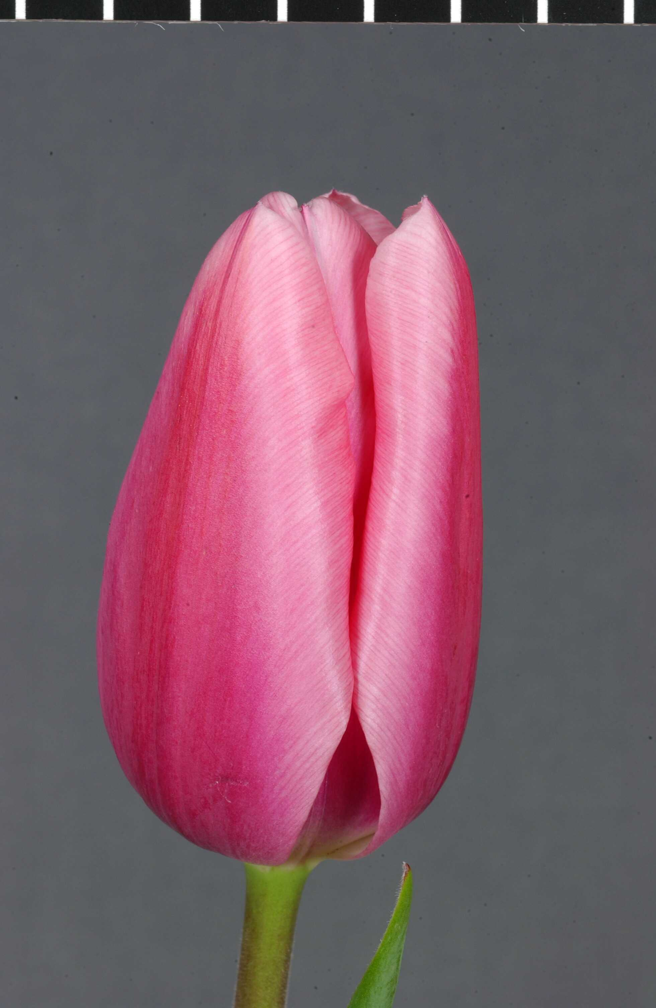 | 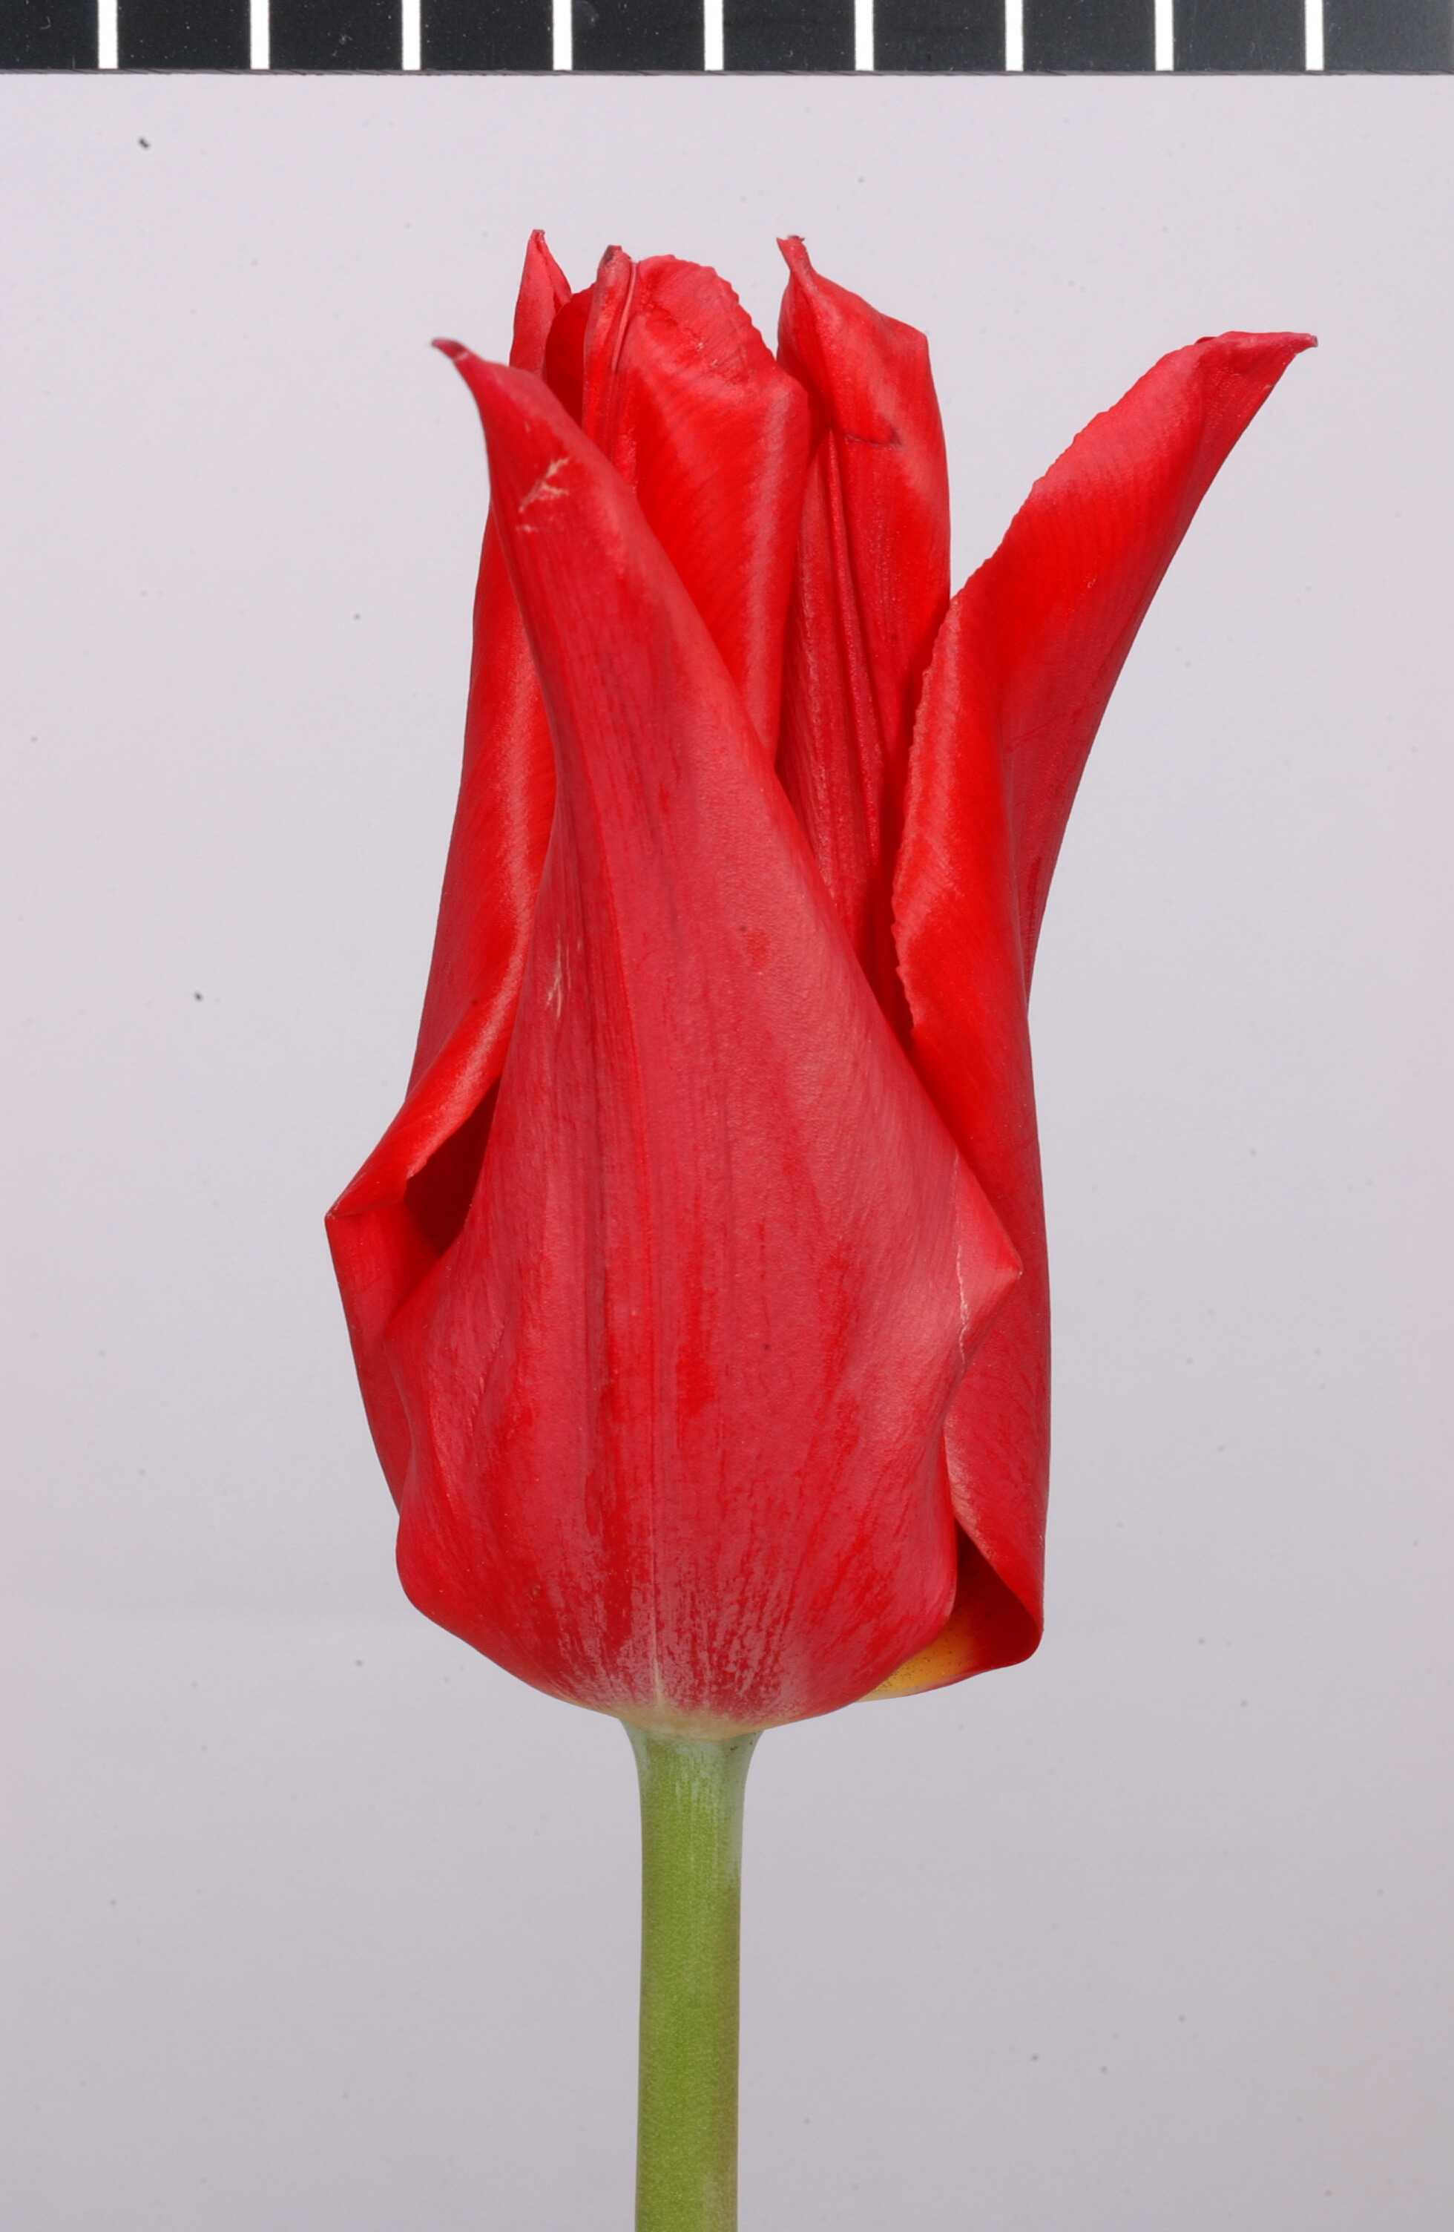 | 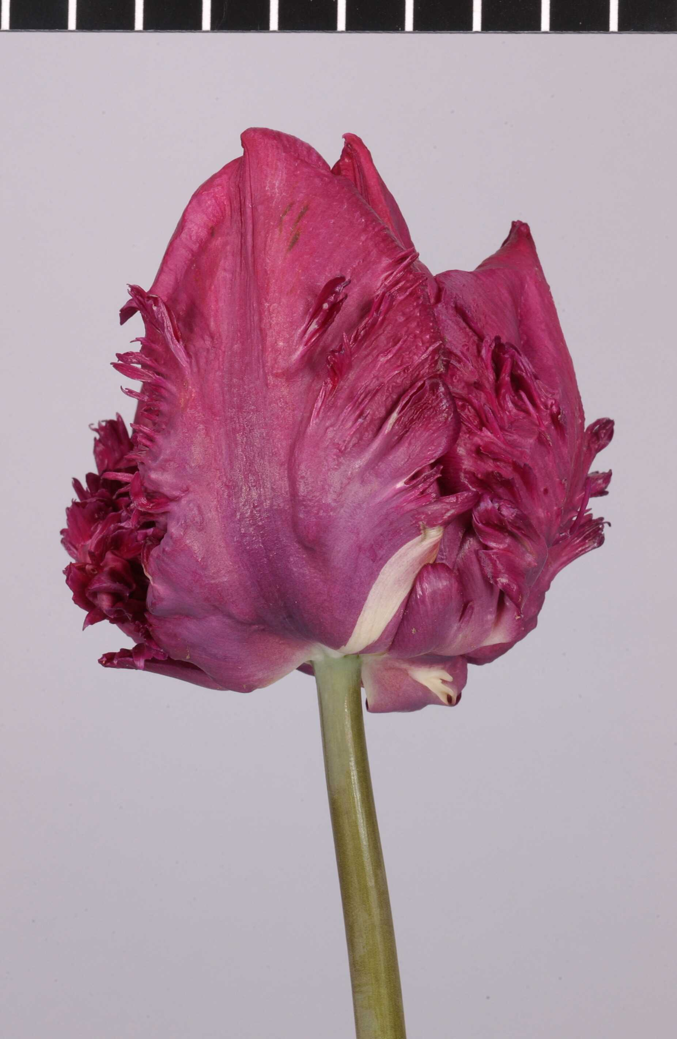
Grupo 1:  convexos o planos  (Standard) | Grupo 2:  puntiagudos y recurvados  (Lily flowered) | Grupo 3:  laciniados, ondulados y retorcidos  (Parrot)

Capítulo 5.5(c): Flor: tépalos parcialemente verdosos

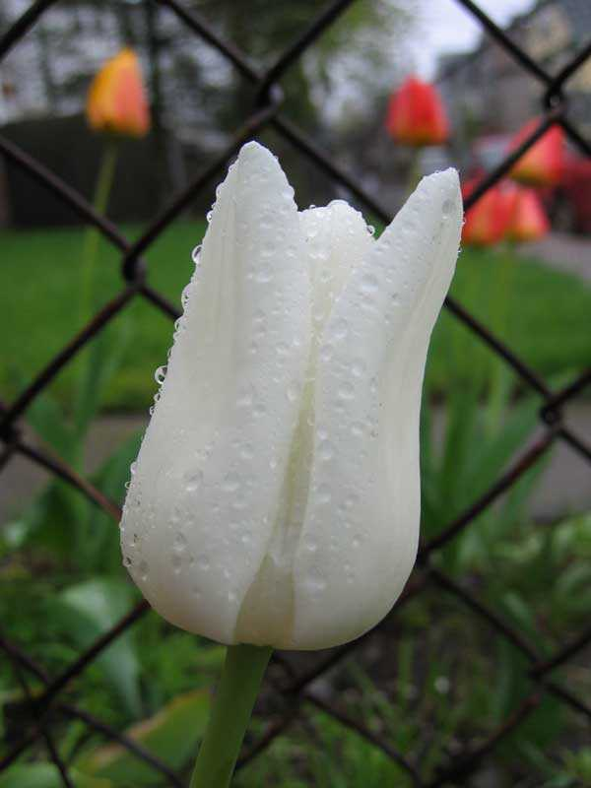 | 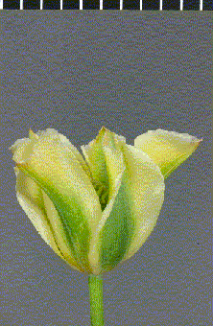
ausentes | presentes (Viridiflora)

8.3 Especies de las variedades ejemplo

Especies | Variedades
Tulipa batalinii Regel | Red Hunter
Tulipa fosteriana W. Irving | Copenhagen, Easter Moon, Madame Lefeber, Toulon, Yellow Purissima
Tulipa greigii Regel | Ali Baba, Calypso, First Love, Grand Prestige
Tulipa humilis Herb. | Lilliput
Tulipa kaufmanniana Regel | Early Harvest, Love Song, Showwinner
Tulipa praestans Hoog | Unicum

Todos las otras variedades ejemplo incluidas en la tabla de caracteres son híbridos modernos.

9. Bibliografía

Baker, Chr., Lemmers W. and E.Sweeney , 1999: ‘Tulipa a Photographer’s Botanical’, Artisan, New York, USA, ISBN 1-57965-122-4

Bodegom S. and J. van Scheepen (eds), 2005: Supplement 2005, ‘Classified List and International Reigster of Tulip Names’, KAVB, Hillegom, NL,
ISBN-10: 90-73350034, ISBN-13: 97-89073350038

Dobs, L, Perry, C. and C. Breed, 2002 : ‘Tulipa’, Quadrille Publishing Ltd. London, UK
ISBN 1-903845-49-1

Frank, R., 1986: ‘Zwiebel und Knollengewächse’ Eugen Ulmer Verlag, Stuttgart, DE, ISBN 3-8001-6159-1

Grunert, Chr., 1990: ‘Das grosse Blumenzwiebelbuch’, Deutscher Landwirtschaftsverlag, Berlin, DE, ISBN 3-331-00193-7

Heath, Brent and Becky, 2001: ‘Tulips for North American Gardens’, Bright sky press, Albany, New York, USA, ISBN 0-9704729-6-X

Kreuzer, Joh., 1999: ‘Kreuzers Gartenpflanzen-Lexicon’, Band 4, Thalacker Medien, Thalacker Verlag, Braunsweig, DE, ISBN 3-87815-140-3

Le Nard, M. and A.A. de Hertogh,: ‘Tulipa’ in: ‘The Physiology of flower bulbs’, 1993, Chapter 35, p. 616-682, Elsevier, Amsterdam, NL, ISBN 0-444-87458-4

Scheepen, J. van, 1995: ‘Cultivar groups in the genus Tulipa L. (Liliaceae)’, Acta Hort. 413, p. 137-143 [Users may wish to check for an update of this publication which may have relevant information concerning classification groups.]

Scheepen, J. van, 1996 (comp.): ‘Classified List and International Register of Tulip Names’, KAVB, Hillegom, NL, ISBN 90-73350-026

10. Cuestionario técnico
CUESTIONARIO TÉCNICO |  | Página {x} de {y} | Número de referencia:
 |  |  | Fecha de la solicitud:
 |  |  | (no debe ser rellenado por el solicitante)
CUESTIONARIO TÉCNICO
rellénese junto con la solicitud de derechos de obtentor

1. Objeto del Cuestionario Técnico
1.1 Nombre botánico | Tulipa L.
1.2 Nombre común | Tulipán
2. Solicitante
Nombre
Dirección
Número de teléfono
Número de fax
Dirección de correo-e
Obtentor (si no es el solicitante)
3. Denominación propuesta y referencia del obtentor
Denominación propuesta
(si procede)

Referencia del obtentor
#4. Información sobre el método de obtención y la reproducción de la variedad

4.1 Método de obtención

Variedad resultante de:

4.1.1 Cruzamiento

a) cruzamiento controlado [ ]
(sírvase mencionar las variedades parentales)
b) cruzamiento parcialmente conocido [ ]
(sírvase mencionar la(s) variedad(es)
parental(es) conocidas)
c) cruzamiento desconocido [ ]

4.1.2 Mutación [ ]
(sírvase mencionar la variedad parental)

4.1.3 Descubrimiento y desarrollo [ ]
(sírvase mencionar dónde y cuándo ha sido
descubierta y cómo ha sido desarrollada la variedad)

4.1.4 Otro [ ]
(sírvase proporcionar detalles)

4.2 Método de reproducción de la variedad

CUESTIONARIO TÉCNICO |  | Página {x} de {y} |  | Número de referencia:
5. Caracteres de la variedad que se deben indicar (el número entre paréntesis indica el carácter correspondiente en las Directrices de Examen; especifíquese la nota apropiada).

 | Caracteres |  |  |  |  | Variedades ejemplo | Nota
5.1 | Planta: clasificación
 | I. Especies botánicas |  |  |  |  |  | 1[ ]
 | II. Híbridos modernos |  |  |  |  |  | 2[ ]
5.2 | Únicamente especies botánicas: especies
 | Tulipa kaufmanniana Regel |  |  |  |  |  | 1[ ]
 | Tulipa fosteriana W. Irving |  |  |  |  |  | 2[ ]
 | Tulipa greigii Regel |  |  |  |  |  | 3[ ]
 | Otras especies (sírvase indicar)  .............................................................. |  |  |  |  |  | 4[ ]
5.3  (10) | Flor: tipo
 | única |  |  |  |  | Apeldoorn | 1[ ]
 | doble |  |  |  |  | Monte Carlo | 2[ ]
5.4i  (13) | Flor: color principal
Carta de colores RHS
(indíquese el número de referencia)
.................................................................................................

CUESTIONARIO TÉCNICO |  | Página {x} de {y} |  | Número de referencia:
 | Caracteres |  |  |  |  |  | Variedades ejemplo | Nota
5.4ii  (13) | Flor: principal grupo de color
 | blanco |  |  |  |  | Snowparrot |  | 1[ ]
 | color hueso |  |  |  |  |  |  | 2[ ]
 | amarillo claro |  |  |  |  | Yellow Purissima |  | 3[ ]
 | amarillo medio |  |  |  |  | Yellow Flight |  | 4[ ]
 | amarillo oscuro |  |  |  |  | Lady Margot |  | 5[ ]
 | naranja |  |  |  |  | Orange Monarch |  | 6[ ]
 | rojo anaranjado |  |  |  |  | Temple of Beauty |  | 7[ ]
 | rojo medio |  |  |  |  | Lefeber’s Memory |  | 8[ ]
 | rojo oscuro |  |  |  |  | Prominence |  | 9[ ]
 | rojo púrpura |  |  |  |  | Blenda |  | 10[ ]
 | rosa claro |  |  |  |  | Bright Pink Lady |  | 11[ ]
 | rosa medio |  |  |  |  | Angélique |  | 12[ ]
 | rosa oscuro |  |  |  |  | Pink Impression |  | 13[ ]
 | púrpura medio |  |  |  |  | Attila |  | 14[ ]
 | púrpura oscuro |  |  |  |  | Queen of Night |  | 15[ ]
 | marrón |  |  |  |  | Cairo |  | 16[ ]
5.5  (17) | Flor: rizado
 | ausente |  |  |  |  | Apeldoorn |  | 1[ ]
 | presente |  |  |  |  | Barbados, Fancy Frills |  | 9[ ]
5.6 | Flor: aspecto de los tépalos
 | convexos o planos (Standard) |  |  |  |  | Apeldoorn |  | 1[ ]
 | puntiagudos y recurvados (Lily flowered) |  |  |  |  | Aladdin |  | 2[ ]
 | laciniados, ondulados y retorcidos (Parrot) |  |  |  |  | Snowparrot |  | 3[ ]
5.7 | Flor: tépalos parcialemente verdosos
 | ausentes |  |  |  |  | Apeldoorn |  | 1[ ]
 | presentes (Viridiflora) |  |  |  |  | Virigold |  | 2[ ]
5.8  (31) | Planta: inicio de la floración (condiciones naturales)
 | muy temprana |  |  |  |  | Love Song, Showwinner, Early Harvest |  | 1[ ]
 | temprana |  |  |  |  | Bestseller, Apricot Beauty, Flair |  | 3[ ]
 | media |  |  |  |  | Apeldoorn, Prinses Irene |  | 5[ ]
 | tardía |  |  |  |  | Temple of Beauty, Renown,  Queen of Night |  | 7[ ]
 | muy tardía |  |  |  |  | Dillenburg,  Princess Margaret Rose |  | 9[ ]

CUESTIONARIO TÉCNICO |  | Página {x} de {y} |  | Número de referencia:
6. Variedades similares y diferencias con respecto a esas variedades

Sírvase utilizar la tabla y el recuadro de comentarios siguientes para suministrar información acerca de la diferencia entre su variedad candidata y la variedad o variedades que, a su leal saber y entender, es o son más similares. Esta información puede ser útil para que las autoridades encargadas del examen realicen el examen de la distinción.

Denominación(es) de la(s) variedad(es) similar(es) a la variedad candidata | Carácter(es) respecto del (de los) que la variedad candidata difiere de la(s) variedad(es) similar(es) |  | Describa la expresión del (de los) carácter(es) de la(s) variedad(es) similar(es) |  | Describa la expresión del (de los) carácter(es) de su variedad candidata
Ejemplo | Flor: tipo |  | única |  | doble
Comentarios:

CUESTIONARIO TÉCNICO | Página {x} de {y} |  | Número de referencia:
#7. Información complementaria que pueda facilitar el examen de la variedad

7.1 Además de la información suministrada en los Capítulos 5 y 6, ¿existen caracteres adicionales que puedan contribuir a distinguir la variedad?

Sí [ ] No [ ]

(En caso afirmativo, sírvase especificar)

7.2 ¿Existen condiciones especiales de cultivo de la variedad o de realización del examen?

Sí [ ] No [ ]

(En caso afirmativo, sírvase especificar)

7.3 Otra información

8. Autorización para la diseminación

a) ¿Se exige una autorización previa para poder diseminar la variedad en virtud de la legislación relativa a la protección del medio ambiente y la salud humana y animal?

Sí [ ] No [ ]

b) ¿Se ha obtenido dicha autorización?

Sí [ ] No [ ]

Si la segunda respuesta es afirmativa, sírvase presentar una copia de la autorización.

9. Información sobre el material vegetal que deberá ser examinado o presentado para ser examinado.

9.1 La expresión de un carácter o de varios caracteres de una variedad puede verse afectada por factores tales como las plagas y enfermedades, los tratamientos químicos (por ejemplo, retardadores del crecimiento, pesticidas), efectos del cultivo de tejidos, distintos portainjertos y patrones tomados en distintas fases vegetativas de un árbol, etcétera.

9.2 El material vegetal deberá estar exento de todo tratamiento que afecte la expresión de los caracteres de la variedad, salvo autorización en contra o solicitud expresa de las autoridades competentes. Si el material vegetal ha sido tratado, se deberá indicar en detalle el tratamiento aplicado. Por consiguiente, sírvase indicar a continuación si, a su leal saber y entender, el material vegetal que será examinado ha estado expuesto a:

a) Microorganismos (por ejemplo, virus, bacterias, fitoplasma) Sí [ ] No [ ]

b) Tratamiento químico (por ejemplo, retardadores del Sí [ ] No [ ]
crecimiento, pesticidas)

c) Cultivo de tejido Sí [ ] No [ ]

d) Otros factores Sí [ ] No [ ]

Si ha contestado afirmativamente a alguna de las preguntas sírvase suministrar detalles.

……………………………………………………………

10. Por la presente declaro que, a mi leal saber y entender, la información proporcionada en este formulario es correcta:

Nombre del solicitante

Firma Fecha

[Fin del document]

* Estos nombres eran correctos en el momento de la adopción de estas Directrices de Examen pero podrían ser objeto de revisión o actualización. [Se aconseja a los lectores consultar el Código UPOV en el sitio Web de la UPOV (www.upov.int), donde encontrarán la información más reciente.]
 Las autoridades podrán disponer que parte de esta información se suministre en una sección confidencial del Cuestionario Técnico.
# Las autoridades podrán disponer que parte de esta información se suministre en una sección confidencial del Cuestionario Técnico.

